Universidad Rafael Landívar

Facultad de Ingeniería

Bases de Datos I

1* ciclo 2019

Ing. Fernando Barios

Proyecto

Banco Micolchon

Emmanuel J. Alvarado Lemus – 1109117

José D. Fuentes Araujo – 1168315

Javier E. Mollinedo Alonzo – 1062217

Guatemala, 21 de marzo de 2019

Contenido

Introducción 3

Modelo Entidad – Relación 4

Modelo Físico 5

Ámbito 5

CLIENTE 5

DIRECCIÓN 6

MUNICIPIO 6

DEPARTAMENTO 6

AGENCIA 7

COMERCIO 7

CUENTA 7

POS 8

CHEQUE 8

TARJETA 8

PAGO 9

PAGO_SERVICIOS 9

TRANSFERENCIA 9

TRANSACCION 10

CLIENTE_CUENTA 10

# Introducción

Debido al volumen de información que un banco maneja, es requerido el uso de una base de datos ya que permite mantener la integridad de la información reduciendo la redundancia, por ende, reduce el espacio de almacenamiento requerido, y a la vez de mejorar la disponibilidad de los datos.

Debido a que es requerido la recolección de datos en vivo de la operación, es necesario utilizar un motor transaccional de base de datos, dado que su diseño esta enfocado en la velocidad de inserción es ideal para el caso.

Se ha decido utilizar Microsoft SQL Server (MSSQL) como motor de base de datos y SQL Server Management Studio (SSMS) como herramienta de control y mantenimiento de MSSQL

Para el proyecto se ha realizado lo siguiente:

* Modelo Entidad – Relación
* Modelo Físico

Tomando en cuenta los requerimientos del cliente, se debe crear

* Un portal web que permita la realización de las operaciones bancarias
* Disparadores que ejecuten acciones para mantener la integridad de los datos

Como todo sistema de información sensible, debe de contar con procedimientos de respaldo en caso de cualquier contingencia para permitir reestablecer el sistema con la menor perdida de disponibilidad posible.

# Modelo Entidad – Relación

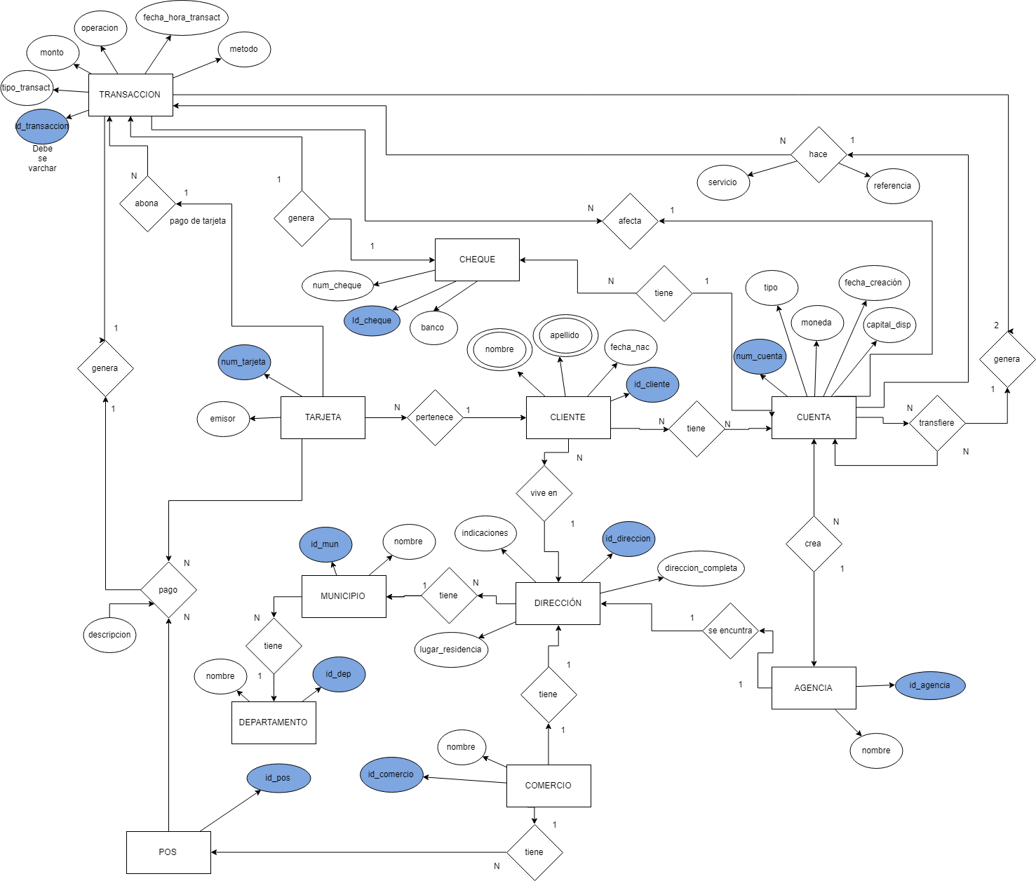

# Modelo Físico

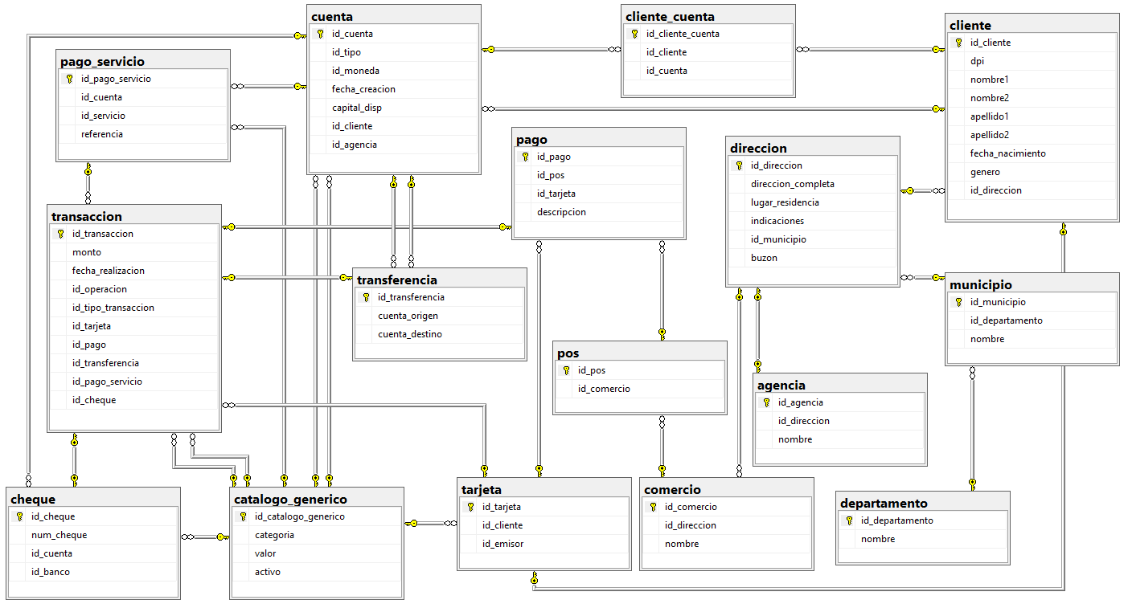

# Ámbito

## CLIENTE



1. id_cliente: llave primaria de la entidad <<cliente>> que permitirá registrar de manera eficaz a los clientes del banco.
2. nombre1: primer nombre del cliente.
3. nombre2: segundo nombre del cliente, si aplica.
4. apellido1: primer apellido del cliente.
5. apellido2: segundo apellido del cliente, si aplica.
6. fecha_nac: fecha de nacimiento del cliente, esta servirá para identificar que los clientes cumplan con la mayoría de edad.
7. genero: este campo permitirá identificar a los clientes de sexo masculino o femenino, siendo 1 masculino y 0 femenino.
8. id_direccion: llave foránea que conecta con la entidad <<dirección>> que tiene un registro de las direcciones ingresadas por los clientes.

## DIRECCIÓN



1. id_dirección: llave primaria de la entidad <<dirección>> que permitirá registrar la dirección de clientes, comercios y agencias.
2. descripción: dirección de la casa o edificio en donde residen los clientes o donde se encuentran las agencias o comercios.
3. lugar_residencia: Sector en el que reside el cliente o se encuentra el comercio o agencia.
4. id_municipio: llave foránea que conecta con la entidad <<municipio>>.
5. especificación: indicaciones extras que el usuario desea añadir.

MUNICIPIO

1. id_municipio: llave primaria de la entidad <<municipio>> que permitirá registrar todos los municipios existentes.
2. id_departamento: llave foránea que permitirá agrupar los municipios en los departamentos existentes haciendo referencia al entidad <<departamento>>.
3. nombre: el nombre del municipio.

## DEPARTAMENTO



1. id_departamento: llave primaria de la entidad <<departamento>> que permitirá registrar todos los departamentos existentes.
2. nombre: nombre del departamento.

## AGENCIA



1. id_agencia: llave primaria de la entidad <<agencia>> que permitirá registrar todas las agencias existentes.
2. id_direccion: llave foránea que permite conocer, a través de la entidad <<dirección>>, la ubicación de la agencia.
3. Nombre: nombre el cual identifica a la agencia.

## COMERCIO



1. id_comercio: llave primaria de la entidad <<comercio>> que permitirá registrar todos los comercios existentes.
2. id_direccion: llave foránea que permite conocer, a través de la entidad <<dirección>>, la ubicación de los comercios.
3. Nombre: nombre por medio del cual se identifica el comercio.

## CUENTA



1. num_cuenta: llave primaria de la entidad <<cuenta>> que permitirá registrar las cuentas existentes.
2. tipo: este campo permitirá reconocer si la cuenta es de “Ahorro” o “Monetaria”
3. moneda: este atributo define el tipo de moneda con la que se realizarán las diferentes transacciones (quetzales, dólares o euros).
4. fecha_creación: este campo registrará la fecha de la creación de la cuenta.
5. capital_disp: describirá el capital disponible actualmente en la cuenta.
6. id_cliente: referencia un registro en la entidad <<cliente>> como el propietario o beneficiario de la cuenta.
7. id_agencia: referencia un registro en la entidad <<agencia>> como la agencia en la que fue creada la cuenta actual.

## POS



1. id_POS: llave primaria de la entidad <<POS>> que permitirá registrar todos los POS existentes.
2. id_comercio: llave foránea que hace referencia a la entidad <<comercio>> que identificara donde están ubicados los POS.

## CHEQUE



1. id_cheque: llave primaria de la entidad <<cheque>> que quedara registrada en la entidad transacción.
2. num_cheque: número del cheque que lo identifica dependiendo del banco al que pertenece.
3. banco: banco al que el cheque pertenece.
4. id_cuenta: llave foránea que hace referencia a la entidad <<cuenta>> que indica la cuenta a la que se le debitara la cuenta.

## TARJETA



1. id_cliente: llave foránea que hace referencia a la entidad <<cliente>> que identificara al propietario de la tarjeta.
2. id_tarjeta: llave primaria de la entidad <<tarjeta>> en la que quedara registradas las tarjetas existentes.
3. Emisor: nombre de la entidad emisora.

## PAGO



1. id_pago: llave primaria de la entidad <<pago>> en la que quedaran registrados todos los pagos realizados en el comercio.
2. id_POS: llave foránea de la entidad <<POS>> en el cual se efectuó el pago.
3. id_tarjeta: llave foránea de la entidad <<tarjeta>> donde queda registrada la tarjeta con la que se realizó el pago en el POS.
4. descripción: descripción del cargo a la tarjeta.

## PAGO_SERVICIOS



1. id_pago_serv: llave primaria de la entidad <<pago_servicios>> donde quedaran registrados los pagos de los servicios de agua, luz o teléfono realizados por medio del portal web.
2. id_cuenta: llave foránea que hace referencia a la entidad <<cuenta>> en la que se registra la cuenta a la cual se registra el cargo.
3. servicio: el servicio que se esta pagando. (agua, luz y teléfono)
4. referencia: número de teléfono o contador de agua o luz.

## TRANSFERENCIA



1. cuenta_origen: llave foránea que referencia un registro de la entidad <<cuenta>>, como la cuenta de donde se realizará el retiro de dinero para una transferencia.
2. cuenta_destino: llave foránea que referencia un registro de la entidad <<cuenta>>, como la cuenta a la que se le realizará el depósito del dinero de la cuenta de origen.
3. id_transferencia: llave primaria que identificará los registros de las transferencias realizadas.

## TRANSACCION



1. id_transaccion: llave primaria de la entidad <<transacción>> donde quedan registradas los numero de transacciones realizados.
2. monto: el monto en quetzales, dólares o euros de la transacción.
3. fecha_hora_transaccion: la fecha y la hora en la que se realiza la transacción ya completada.
4. operación: permitirá saber si la transacción realizada implicará un retiro o depósito de la cantidad de dinero actual en la cuenta
5. tipo_transaccion: tipo de transacción realizada (pago tarjeta, pago servicios, transferencia, depósitos, retiros, etc.).
6. metodo: método de pago (POS, cheque, efectivo)
7. id_tarjeta: llave foránea que hará referencia a la entidad <<tarjeta>> cuando se realice un pago de tarjeta.
8. id_pago: llave foránea que hará referencia a la entidad <<pago>> cuando se realice un pago por medio de una tarjeta en un POS.
9. id_transferencia: llave foránea que referencia a la entidad <<transferencia>> en el caso de una transferencia entre cuentas.
10. id_pago_serv: llave foránea que hace referencia a la entidad <<pago_servicios>> en el caso de un pago de servicios de agua, luz o teléfono.
11. id_cheque: llave foránea que hace referencia a la entidad <<cheque>> cuando se realice un cobro con un cheque a una cuenta.

## CLIENTE_CUENTA



1. id_cliente: llave foránea que referencia un registro de la entidad <<cliente>>, el cual es el propietario de la cuenta.
2. id_cuenta: llave foránea que referencia un registro de la entidad <<cuenta>> como la cuenta que pertenece al cliente referenciado.